实验十三**：java**泛型与集合框架

## 实验目的

(1)初步掌握泛型接口、泛型类、泛型属性和泛型方法的使用。

(2) 掌握常用集合的创建和操作方法

## 实验内容

编写一个Book类，该类至少有price成员变量。该类要实现Comparable 接口，在接口的compareTo()方法中规定Book类两个实例的大小关系为二者的price成员的大小关系。

编写一个主类SortSearchMainClass，在main()方法中将Book类的若干个对象存放到一个链表中，然后再用Book类创建一个新的对象，并检查这个对象和链表中哪些对象相等。

## 实验代码：

Book.java

package com.shf.demo13;  
  
public class Book implements Comparable*<*Book*>{* private String name;  
 private Double price;  
  
 public Book*() {  
 }* public Book*(*String name, Double price*) {* this.name = name;  
 this.price = price;  
 *}* public String getName*() {* return name;  
 *}* public void setName*(*String name*) {* this.name = name;  
 *}* public Double getPrice*() {* return price;  
 *}* public void setPrice*(*Double price*) {* this.price = price;  
 *}* @Override  
 public String toString*() {* return "Book{" +  
 "name='" + name + '\'' +  
 ", price=" + price +  
 '}';  
 *}* @Override  
 public int compareTo*(*Book o*) {* if *(*this.price>o.price*){* return 1;  
 *}* else if *(*this.price<o.price*){* return - 1;  
 *}* else *{* return 0;  
 *}  
 }  
}*

SortSearchMainClass.java

package com.shf.demo13;  
  
import java.util.Iterator;  
import java.util.LinkedList;  
  
public class SortSearchMainClass *{* public static void main*(*String*[]* args*) {* LinkedList*<*Book*>* bookList = new LinkedList*<>()*;  
 Book java = new Book*(*"JAVA", 59.9*)*;  
 Book photoshop = new Book*(*"Photoshop", 59.9*)*;  
 Book php = new Book*(*"PHP", 29.9*)*;  
 Book mysql = new Book*(*"MySQL", 49.9*)*;  
 bookList.add*(*java*)*;  
 bookList.add*(*photoshop*)*;  
 bookList.add*(*php*)*;  
 bookList.add*(*mysql*)*;  
  
*// 新书* Book go = new Book*(*"GO", 59.9*)*;  
  
 System.*out*.println*(*"新书："+go*)*;  
 System.*out*.println*(*"与新书价格相等的书为："*)*;  
 for *(*Book book : bookList*) {* if *(*go.getPrice*()*.compareTo*(*book.getPrice*())* == 0*) {* System.*out*.println*(*book*)*;  
 *}  
 }  
 }  
}*

## 实验截图

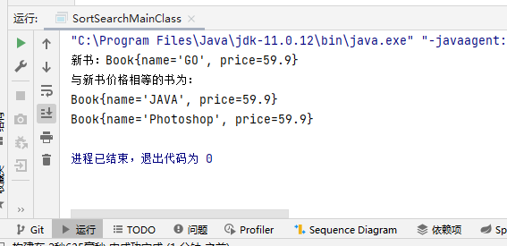

## 实验小结

通过本次实验我学会了Java中的泛型，泛型的本质是参数化类型，也就是说所操作的数据类型被指定为一个参数。泛型有泛型接口、泛型类、泛型属性和泛型方法。掌握java中集合框架，集合接口（Collection 、List、Set、SortedSet、Map、Enumeration）和集合实现类（LinkedList、ArrayList、HashSet）增删改查以及遍历的方法。以及Comparable接口详细使用。